BC/NW 2007, №1, (10) :13.1

РАЗРАБОТКА МОДЕЛИ ВЫЧИСЛИТЕЛЬНОЙ СЕТИ НА БАЗЕ МНОГОЗАДАЧНОЙ ОПЕРАЦИОННОЙ СИСТЕМЫ

Г.Г Данилин., В.С.Шаталов
(Москва, Московский энергетический институт (технический университет), Россия)

В настоящее время актуальной является проблема выполнения больших научно-технических расчетов, связанных со значительным объемом вычислений. Специализированные системы, решающие такие задачи, делаются на заказ и отличаются очень высокой стоимостью. Поэтому существует потребность в создании сетей, составленных из обычных компьютеров, которые могут производить подобные расчеты. Эти сети дают возможность решения задач с высокой производительностью при сравнительно небольших затратах. Одним из примеров таких сетей может служить сеть, топологическая структура которой представлена на рисунке 1. Здесь компьютеры объединяются через управляемый коммутатор, в качестве коммуникационной технологии используется технология Ethernet и её более высокоскоростные версии.

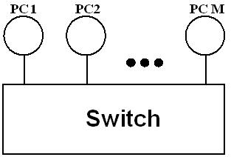
Рисунок 1. Топологическая структура сети

Производительность современных процессоров в компьютерах такова, что сами вычисления могут выполняться очень быстро, поэтому для того, чтобы оценить эффективность функционирования такой сети, нужно более подробно рассмотреть, как осуществляется взаимодействие между компьютерами в процессе решения связанных задач (например, передаются данные, вычисленные одним компьютером, другому компьютеру, которому они необходимы для продолжения его работы). Следовательно, эффективность решения задач в значительной степени зависит от того, как работает коммуникационная среда, и прежде всего коммутатор. Этот вопрос имеет очень важное значение, так как всегда прежде чем покупать дорогостоящее оборудование, хочется оценить, будет ли его вклад в повышение производительности соответствовать затратам. Для того, чтобы оценить функционирование сети и работу коммутационной среды в процессе передачи данных между компьютерами, целесообразно использовать моделирование. Модель сети позволяет воспроизвести события, происходящие в реальной вычислительной системе, с заданной степенью точности и оценить эффективность работы сети в широком диапазоне варьируемых параметров [1].
В рамках данной работы разрабатывается модель функционирования сети, ориентированной на решение вычислительных задач. Основной составляющей частью модели является имитационная модель коммутационного оборудования, которая позволяет оценить эффективность работы коммуникационной среды в процессе обмена данными между компьютерами.
Компьютеры сети работают под управлением многозадачной UNIX-подобной операционной системы [2]. В качестве коммуникационной технологии используется Ethernet или более скоростные технологии Fast и Gigabit Ethernet. Основная особенность данной технологии – использование метода доступа к разделяемой среде CSMA/CD. Все данные, передаваемые по сети, помещаются в кадры определенной структуры и снабжаются уникальным адресом станции назначения. Чтобы получить возможность передавать кадр, компьютер должен убедиться, что разделяемая среда свободна. Это достигается прослушиванием основной гармоники сигнала, которая также называется несущей частотой (carrier-sense, CS). Если среда свободна, то узел имеет право начать передачу кадра. Кадр Ethernet, который применяется для передачи пакетов протокола IP стека TCP/IP, представлен на рисунке 2. Он состоит из следующих основных частей: преамбула, начальный ограничитель кадра, 6-байтовые адреса получателя и источника, тип протокола верхнего уровня, данные, поле заполнения, обеспечивающее корректную работу механизма обнаружения коллизий, поле контрольной суммы.

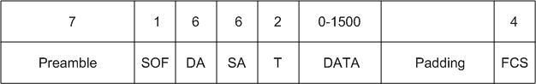
Рисунок 2. Формат кадра технологии Ethernet

В стандарте Ethernet используются 2 режима работы:
1)полудуплексный – каждая машина ведет либо передачу, либо прием, при этом сохраняются все особенности стандарта – минимальный размер кадра, метод доступа к среде.
2)полнодуплексный – часто применяется при использовании в сети коммутатора. Каждый компьютер может одновременно вести передачу и приём данных. При этом снимаются ограничения на минимальный размер кадра, метод доступа, но должны быть предусмотрены средства управления потоком данных со стороны коммутатора.
Для построения модели коммутатора необходимо рассмотреть основные параметры, характеризующие коммутаторы.
Существуют два подхода к решению задачи коммутации – коммутация каналов и коммутация пакетов. При коммутации каналов коммутационная сеть образует между конечными узлами непрерывный составной физический канал из последовательно соединенных коммутаторами промежуточных канальных участков. Передача данных начинается только после процедуры установления соединения, в процессе которой и создается канал. Для сетей, построенных по технологии Ethernet, используются коммутаторы с пакетной коммутацией, при которой передаваемые сообщения разбиваются на небольшие части, называемые пакетами или кадрами. Кадры передаются по сети как независимые блоки, на основании адресной информации в заголовке кадра коммутаторы передают их узлу назначения. Такие коммутаторы имеют внутреннюю буферную память для временного хранения кадров. Достоинствами коммутации пакетов являются высокая общая пропускная способность при передаче пульсирующего трафика и возможность динамического перераспределения общей пропускной способности каналов связи между машинами.
В современных коммутаторах используются три метода коммутации:
1)коммутация с полной буферизацией – коммутатор должен принять кадр полностью прежде, чем этот кадр будет направлен в другой порт. Для кадра проверяется значение контрольной суммы. Преимуществом метода является отбрасывание ошибочных кадров. Существуют два вида этого метода – входная буферизация и выходная буферизация.
2)коммутация на лету – передача кадра в выходной порт начинается сразу после приема адреса получателя кадра, который позволяет определить выходной порт по таблице адресов.
3)коммутация с частичной буферизацией – передача кадра в выходной порт начинается после приема первых 64 байтов кадра. Обычно в результате анализа этих 64 байтов можно обнаружить большинство ошибочных кадров.
Основные характеристики коммутаторов это скорость фильтрации кадров, скорость продвижения, пропускная способность коммутатора и задержка передачи кадра.
Дополнительная важная опция коммутатора – управление потоком, которое позволяет предотвращать потерю кадров, приходящих на перегруженный порт. В случае полнодуплексного режима работы коммутатор вырабатывает специальный кадр, получая который компьютер приостанавливает передачу.
При создании модели предполагается, что сеть работает в режиме полного дуплекса, поэтому снимаются ограничения на минимальный размер кадра и не рассматривается метод доступа CSMA/CD. Исследуется работа технологий Ethernet, Fast Ethernet и Gigabit Ethernet, поэтому в модели определяются время передачи по каналу связи и межкадровый интервал в зависимости от технологии.
На основании описанных характеристик коммутаторов реализуются модели работы коммутаторов с различными методами коммутации и временными характеристиками.

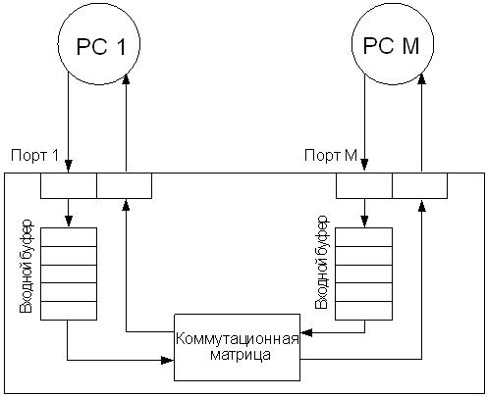
Рисунок 3. Структурная схема коммутатора, реализующего метод коммутации с входной буферизацией

На рисунке 3 представлена структурная схема коммутатора, реализующего метод коммутации с входной буферизацией. Рассмотрим работу коммутатора. От компьютеров на вход коммутатора поступают кадры, которые сохраняются во входном буфере коммутатора. Если буфер переполнен, то коммутатор выдает сигнал паузы (используется метод управления потоком). Кадры, находящиеся во входном буфере, проходят процесс коммутации, после чего выполняется проверка занятости выходного порта, в результате которой принимается решение о передаче кадра в выходной порт или ожидании. Величина задержки в данном случае не ограничена. После освобождения выходного порта кадр из входного буфера передается в выходной порт. После чего выходной порт блокируется на время передачи кадра в локальную сеть. На рисунке 4 представлен алгоритм моделирования работы коммутатора, использующего метод с входной буферизацией. Аналогичным образом можно рассмотреть работу коммутатора в режимах с выходной буферизацией, частичной буферизацией и буферизацией на лету.
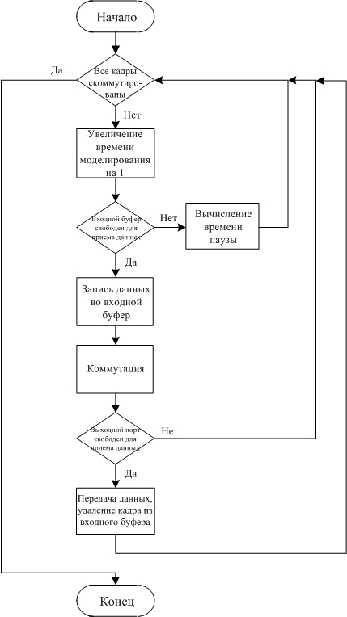
Рисунок 4. Алгоритм моделирования работы коммутатора, использующего метод с входной буферизацией

Входными данными для модели являются число передаваемых в процессе решения задачи кадров, их характеристики (адреса источника и приемника, размер кадра). Также в модели задаются параметры коммутатора – метод коммутации, размер буферов коммутатора, количество портов, время задержки передачи кадра. Кроме того, определяется тип коммуникационной технологии. Модель позволяет рассчитать время, за которое коммутационная среда выполнит все требуемые обмены, и таким образом оценить эффект от применения коммутаторов с различными параметрами и настройками.

ЛИТЕРАТУРА:
1. Компьютерные сети. Принципы, технологии, протоколы: Учебник для вузов. 2-е изд. / В.Г. Олифер, Н.А. Олифер. – СПб.: издательство «Питер», 2005. – 864 с.
2. Операционная система UNIX. 2-е изд. / С.А. Немнюгин, А.М. Робачевский, О.Л. Стесик. – СПб.: издательство «BHV», 2005. – 656 с.

